蓝牙GAP协议及交互流程

1.介绍
GAP（通用访问规范），全称Generic Access Profile。它保证不同的Bluetooth产品可以互相发现对方并建立连接，且定义了蓝牙设备如何发现和建立与其他设备的安全/不安全连接。它处理一些一般模式的业务(如询问、命名和搜索)和一些安全性问题。同时还处理一些有关连接的业务(如链路建立、信道和连接建立)。GAP规定的是一些一般性的运行任务。因此，它具有强制性，并作为所有蓝牙应用规范的基础。
该协议基于核心协议定义了三种设备类型，设备类型如下图：
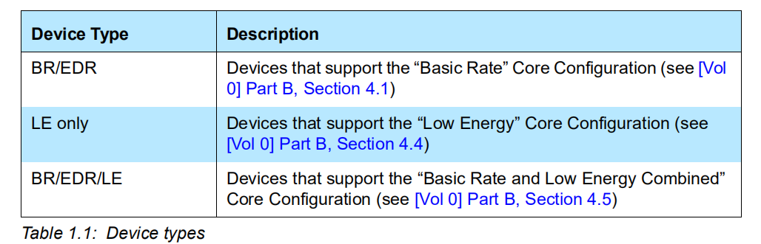
举例：
PC笔记本 | BR/EDR/LE
低功耗蓝牙鼠标 | LE only
蓝牙耳机 | BR/EDR

2.概述

2.1 profile stack
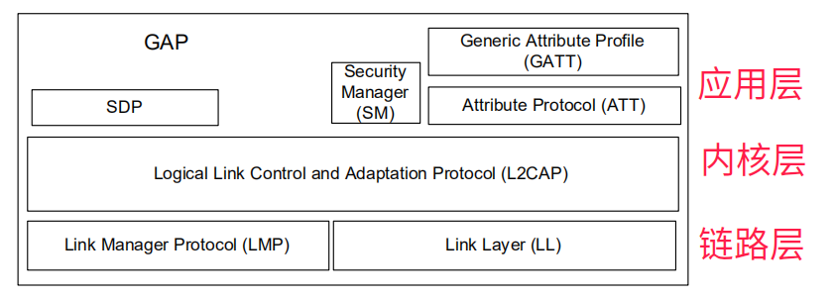

L2CAP | 逻辑链路控制和适配协议
ATT | 属性协议
GATT | 属性协议配置规范
SM | 安全管理
GAP | 通用访问规范
LMP | 链路管理协议
LL | 链路层
SDP | 服务发现协议
如上图我们可以看到GAP与其它的层的关系：基本上囊括所有层
GAP实现的目的有如下：
- Profile Role
- 可发现模式和过程
- 连接模式和过程
- 安全模式和过程

2.2 role
在BLE下，GAP Role有四种
- 外围设备（Peripheral）：外围设备可以发送广播数据和接收连接请求，进而建立连接，对应着链路层的广播状态
- 中央设备（Central）：中央设备扫描广播数据和发送连接请求，进而建立连接，对应着链路层的扫描状态或发起状态。
- 播报设备（Broadcaster）：播报设备可以发送广播和接收扫描请求，通常不建立连接，对应着链路层的广播状态。
- 观察设备（Observer）：观察设备可以扫描广播和发起扫描请求，通常不建立连接，对应着链路层的扫描状态。
- 由于链路层支持同时拥有多个状态机，GAP层也支持一个设备同时具有多个GAP角色，比如在一个连接中充当中央设备，同时对外发出广播充当外围设备。

在报文中一般只关注两个连接的设备谁做Master还是salve就可以，如下图
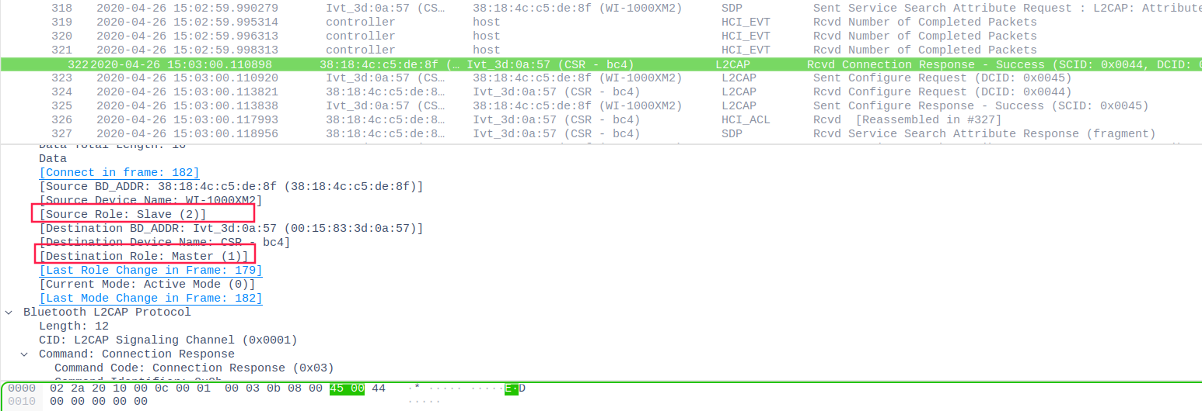

2.3 用户接口
GAP定义了几个与用户操作密切相关的参数：设备地址，设备名，PIN码和设备外观。

2.3.1设备地址
设备地址在协议栈内部指BD_ADDR，在用户界面显示为“Bluetooth Device Address”。
设备地址为一个6字节的整形数组成，可以用冒号作为分隔符，比如00:0C:3E:3B:4C:59。
在用户界面，设备地址以自然顺序显示，而内部的BD_ADDR则以逆序保存，对于上述地址，BD_ADDR[0]等于0x69而不是0x00。
设备地址分为共有地址和随机地址，随机地址分为静态随机地址和私有地址，私有地址进一步分为可解析的私有地址和不可解析的私有地址。常用的地址为共有地址和可解析的私有地址两种类型。

2.3.2 设备名
设备名称仅起识别设备的作用，在用户界面显示为“Bluetooth Device Name”。
设备名最长可达248个字节，但是对端设备可能并不能显示这么长的名称。
设备名支持UTF-8编码，因此设备名可以使用中文。

2.3.3 PIN码
PIN码指两个设备配对时使用的passkey密码，在用户界面显示为“Bluetooth Passkey”。
PIN码为6位十进制整形数，因此它的有效范围为000000-999999（0x00000000 – 0x000F423F）。

2.3.4设备外观
设备外观仅起识辅助别设备的作用，在用户界面显示为一个图标或一个字符串。
设备外观为一个2字节数，扫描设备可以通过设备外观值为设备分配一个合适的图标或描述。如下图：
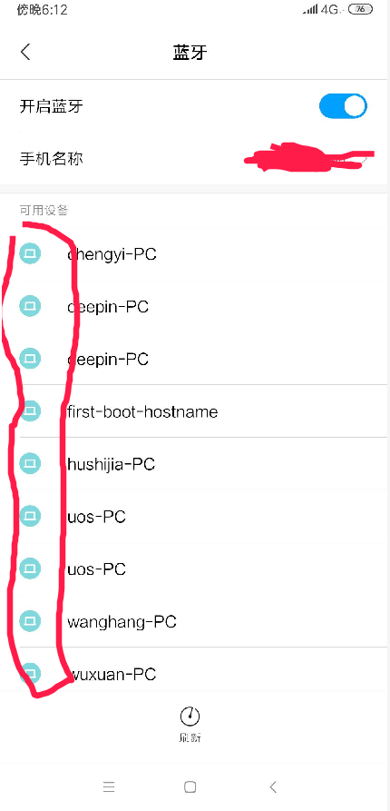

2.4 模式

2.4.1 BR设备
- 发现模式(Discoverablity Modes), 对应于inquiry
- Non-discoverable Mode: 不响应inquiry
- Discoverable Mode: 是下面两种模式的总称, 设备进入INQUIRY_SCAN状态, 响应inquiry
- Limited discoverable Mode: 响应LIAC inquiry
- General discoverable Mode: 响应GIAC inquiry
- 连接模式(Connectability Modes), 对应于paging
- Non-connectable Mode: 不响应paging
- Connectable Mode: 设备进入PAGE_SCAN状态, 响应paging
- 配对模式(Bondable Modes), 对应于bonding/paring, 需要和SSP(Secure Simple Pairing)配合使用
- Non-bondable Mode: 设备不可接受来自远端设备的绑定/配对请求
- Bondable Mode: 设备可接受来自远端设备的绑定/配对请求

- 安全
安全模式大体上可分为两种Legacy Security Modes(1、2、3, 也称Legacy Pairing)和Security Mode 4(即SSP)
注意: 设备可能同时支持Security Mode 2(兼容不支持SSP的设备)和Security Mode 4详细有如下四种：
Security Mode 1 : Non-secure
Security Mode 2 : Service level enforced security
Security Mode 3 : Link level enforced security
Security Mode 4 : Service level enforced security

- 主从机连接建立过程
- 扫描过程（Inquiry）
Host发送HCI Inquiry命令，等控制器收到远程设备的Inquiry Response之后，发送HCI Event给Host。Host对Event数据进行分析，待Host 收到Inquiry Complete响应后，整个Inquiry过程结束。
Host收到应答后可以发送HCI inquiry cancel取消Inquiry或等待Inquiry时间到达自动结束。
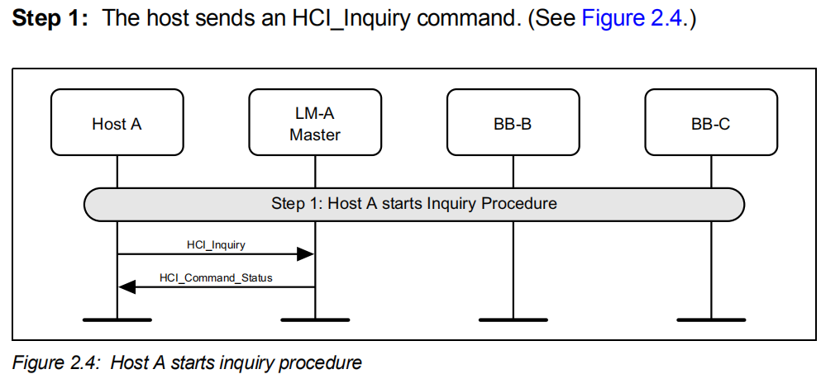
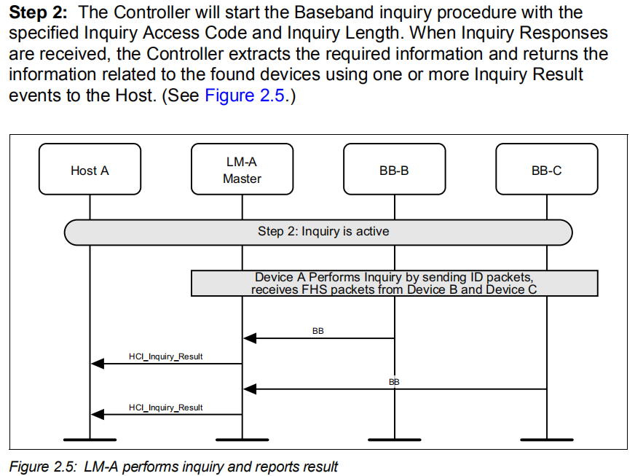
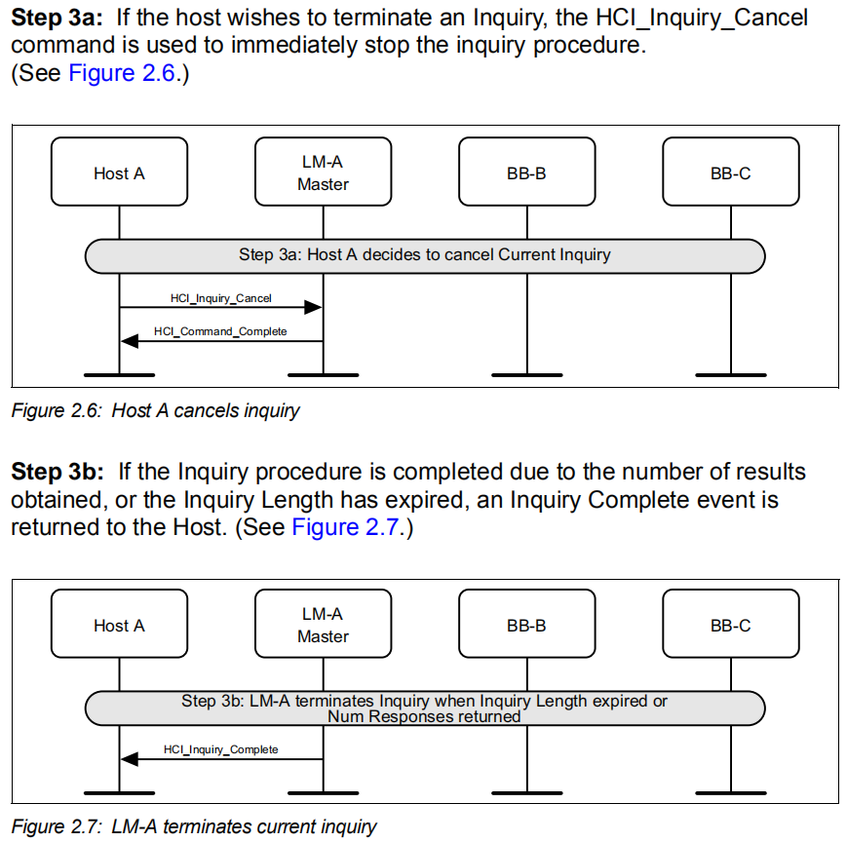

- 连接过程
在蓝牙核心文档中，连接过程如下：
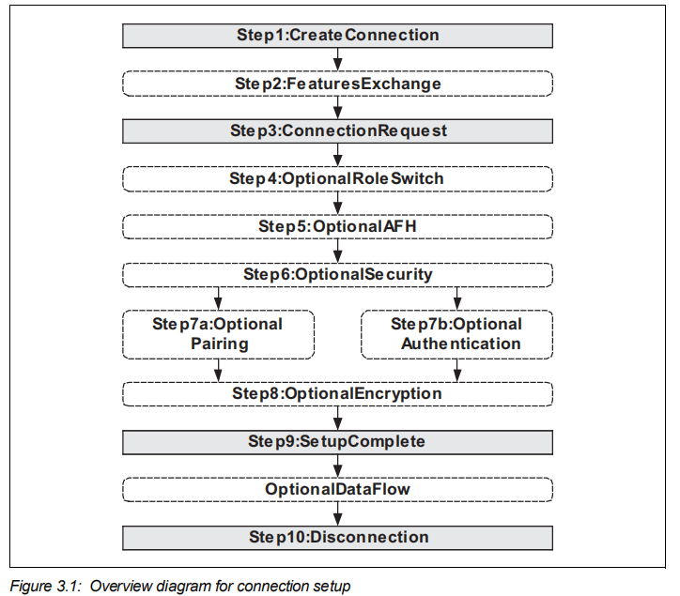

2.4.2 BLE设备
对于BLE设备，GAP规定了五种模式和规程，如下：
模式 | 规程
Broadcast Mode | Observer Procedure
Discovery Mode | Discovery Procedure
Connection Mode | Connection Procedure
Bonding Mode | Bonding Procedure
Periodic Advertising Mode | Periodic Advertising Procedure

- 主从机连接建立过程
- 扫描连接：
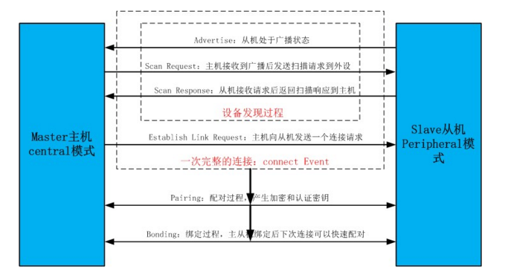

2.5 BLE广播包
- 广播包和扫描响应使用相同的数据格式，如下：
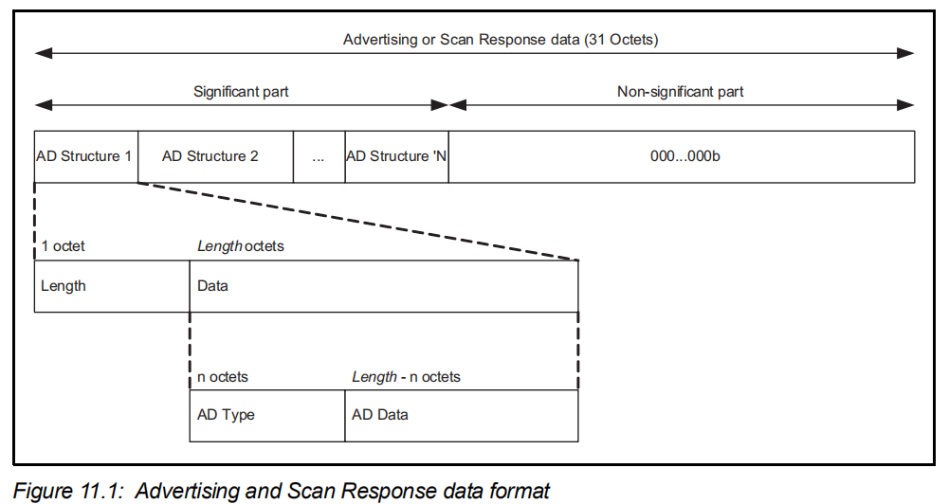
一个广播包由多个AD Structure组成，传统广播包的最大长度为31字节，扩展广播包的最大长度为255字节，未占用的数据则补零。
一个AD Structure中包含三个元素：长度、广播数据类型和广播数据。
其中长度指广播数据类型加上广播数据的总长度，广播数据类型决定了广播数据的属性，可以代表设备名、设备地址或服务的UUID。完整的广播数据类型可以在官方网站检索：
https://www.bluetooth.com/specifications/assigned-numbers/generic-access-profile/

- GAP一共定义了四种不同类型的广播数据包类型：
Advertising PDU | Description | Max Adv Data Len | Max Scan Res Len | Allow Connect
ADV_IND | 用于发送可连接，非定向的广播 | 31 bytes | 31 bytes | Yes
ADV_DIRECT_IND | 用于发送可连接，定向广播 | N/A | N/A | Yes
ADV_SCAN_IND | 用于发送可扫描，非定向广播 | 31 bytes | 31 bytes | No
ADV_NONCONN_IND | 用于发送非可连接，非定向广播 | 31 bytes | N/A | No

蓝牙设备有三个特定的广播通道，分别是：通道37 (2402 MHz), 通道 38 (2426 MHz), 和通道39 (2480 MHz)。这三个通道选择能够将与WIFI干扰降低到最小，下图展示了一个广播事件，该事件使用了全部三个广播通道
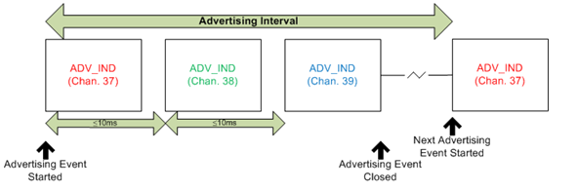
信道图：

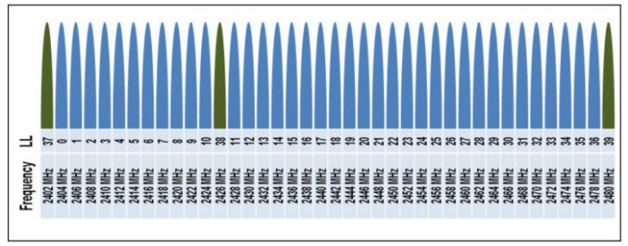

3.抓取日志工具和命令

3.1工具

3.1.1 bluez-hcidump
安装方法：
sudo apt-get install bluez-hcidump
在复现问题之前运行：
sudo hcidump -w /tmp/***.log

注：该工具抓取的日志可以在专有的蓝牙日志解析工具上运行，如Ellisys Bluetooth Explorer和frontline，但是这些工具只能在windows上安装

3.1.2 wireshark
安装方法：sudo apt-get install wireshark或者在商店点击安装
sudo wireshark

可以查看上面抓取的***.log

4.案例

4.1蓝牙搜索不到设备问题定位

问题概述
在PC笔记本上刷新了新的os镜像，用蓝牙去搜索蓝牙键盘。PC蓝牙搜索不到蓝牙设备，而在其它版本的机器上可以正常搜索到，手机也可以正常搜索到

问题分析
- 抓取日志
sudo hcidump -w /tmp/Br.log
- 分析日志
时间段1
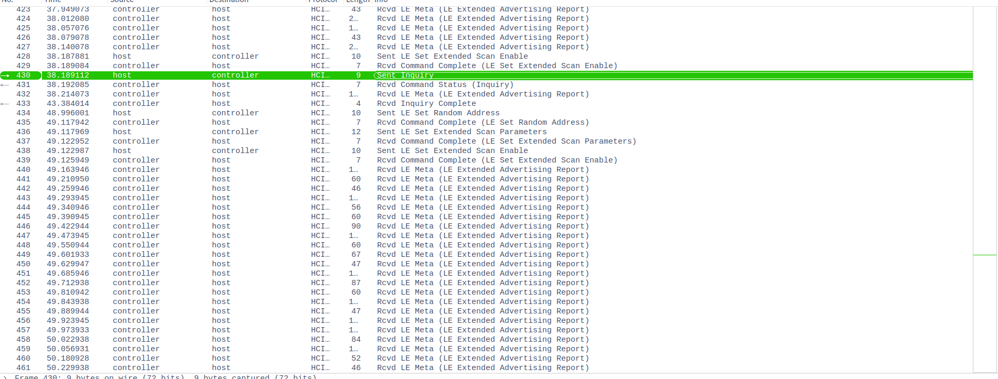
时间段2
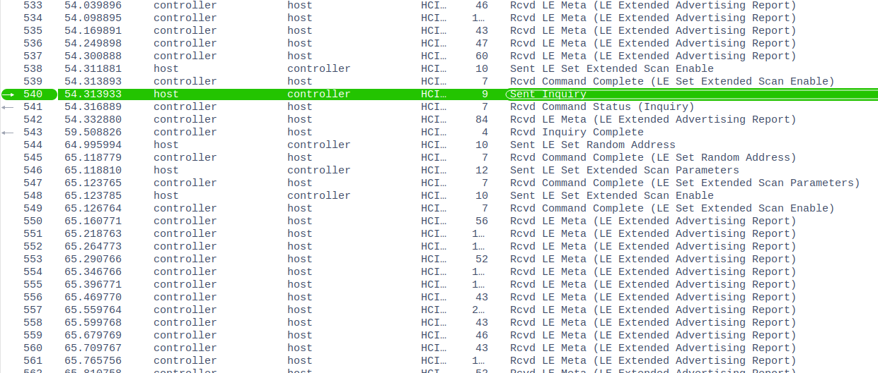
从上两图可以看出，在两个时间段蓝牙在搜索设备的时候下发的命令正常，但是没有搜索到BR设备的广播，可以判定大概率是驱动的问题

4.2连接Airpods蓝牙耳机后，音频输入通道选择蓝牙，”语音记事本”里录音按钮“置灰”，无法点击问题定位

一、问题概述
普通bose蓝牙耳机连接计算机，并在设置中选择已连接的蓝牙耳机作为输入设备后，语音记事本录音按钮正常显示，且可以正常录音记录。其他影院播放、音乐播放、语音搜索都正常运行(正常播放、正常录音)。
但换成苹果蓝牙耳机AirPods 2进行连接，则无法在设置中选择其作为输入设备，语音记事本录音按钮置灰，音频输入功能受阻，播放正常

二、问题分析
搭建环境
AirPods 2 pro 耳机
sony耳机
x86笔记本
抓取日志
安装抓取蓝牙HCI日志工具：
sudo apt-get install bluez-hcidump
设置bluetoothd为debug，方便查看日志
打开/etc/systemd/system/bluetooth.target.wants/bluetooth.server
在绿色这排加上-d 如：ExecStart=/usr/lib/bluetooth/bluetoothd -d
systemctl restart bluetooth.service
运行工具抓取日志
sudo hcidump -w /tmp/sony1.log
sudo journalctl -f /usr/lib/bluetooth/bluetoothd > /tmp/sony.txt
复现问题
x86笔记本分别与两款耳机建立连接
分析日志
airpods耳机
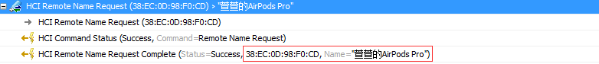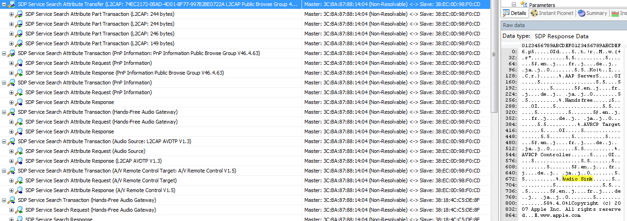
sony耳机
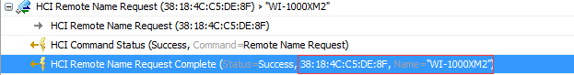
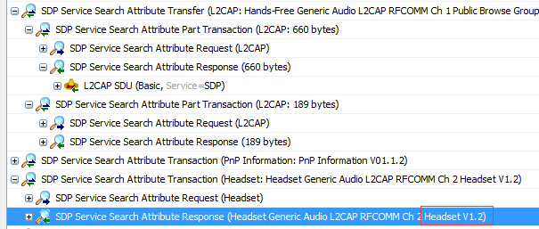
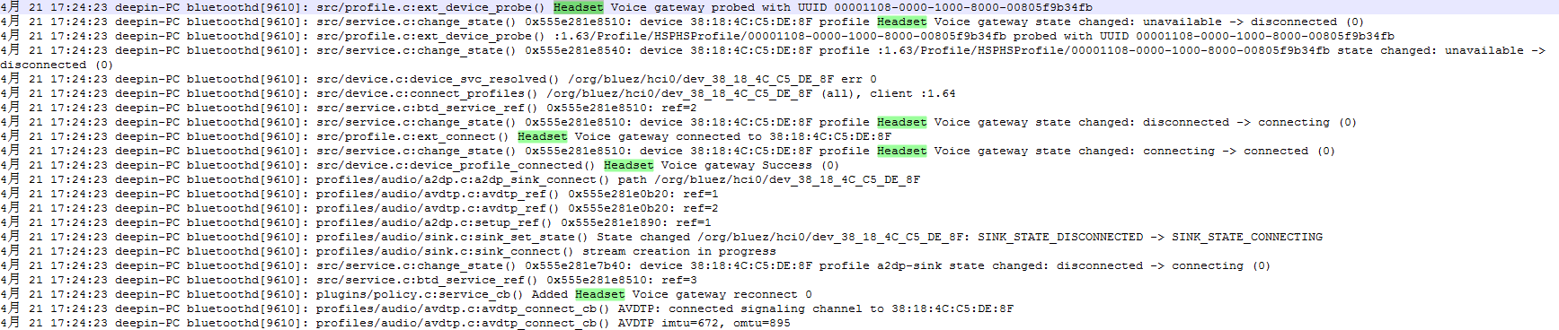
结论
从两份日志截图可以看出：
airpods耳机支持的是handfree协议，而bluez不支持
sony耳机支持handset协议，且bluez也支持，从bluetoothd中的打印的日志可以看出
voice gateway 的连接和handset profile建立连接有关

